Протокол № 3
заседания членов Совета саморегулируемой организации «Союз дорожно-транспортных строителей «СОЮЗДОРСТРОЙ»

г. Москва 19 января 2017 года

Форма проведения: очная

Присутствовали члены Совета: Кошкин Альберт Александрович – Президент ОАО «Сибмост», Хвоинский Леонид Адамович – генеральный директор «СОЮЗДОРСТРОЙ», Андреев Алексей Владимирович – генеральный директор ОАО «ДСК «АВТОБАН», Нечаев Александр Федорович – Председатель Совета директоров ООО «Севзапдорстрой», Рощин Игорь Валентинович – Первый заместитель генерального директора ОАО «Дорисс», Любимов Игорь Юрьевич – генеральный директор ООО «СК «Самори», Лилейкин Виктор Васильевич – генеральный директор ЗАО «Союз-Лес», Данилин Алексей Валерьевич – Исполнительный директор ООО «Магма 1», Вагнер Яков Александрович – Генеральный директор ООО «Стройсервис», Абрамов Валерий Вячеславович – генеральный директор ЗАО «ВАД», Власов Владимир Николаевич – генеральный директор ПАО «МОСТОТРЕСТ».

Повестка дня:

- Рассмотрение вопроса о вынесении мер дисциплинарного воздействия к организации-члену Союза ООО «ДСК Мост» не исполняющей требования законодательства РФ и обязательных условий членства в СРО «СОЮЗДОРСТРОЙ».
- Рассмотрение вопроса о переоформлении Свидетельства о допуске в связи со ОПФ организации - члена СРО «СОЮЗДОРСТРОЙ».
По первому вопросу: слово имеет заместитель генерального директора СРО «СОЮЗДОРСТРОЙ» Суханов П.Л. Уважаемые члены Совета! На Совете Союза, состоявшемся 20.12.2016 г. (Протокол № 34), было принято решение о приостановлении действия Свидетельства о допуске сроком на 30 календарных дней следующей организации - членам Союза:

ООО «ДСК МОСТ»
По состоянию на 19 января 2017 года, нарушения, повлекшие приостановление действия Свидетельства о допуске к работам, данное организациям не устранены, в том числе не приняты меры по их устранению.

Решили: в связи с не устранением допущенных замечаний, с 19 января 2017 года, прекратить действие Свидетельства о допуске на основании пункта 3 части 15 статьи 55.8 Градостроительного кодекса Российской Федерации следующим организациям - членам Союза:

ООО «ДСК МОСТ»

На основании пункта 5 части 2 и части 3 статьи 55.7 и пункта 5 части 2 статьи 55.15 Градостроительного кодекса Российской Федерации, с 19 января 2017 года исключить из членов СРО «СОЮЗДОРСТРОЙ»:

ООО «ДСК МОСТ»

Голосовали:
За – 11 голосов, против – нет, воздержался – нет.

По второму вопросу: : выступил зам. генерального директора СРО «СОЮЗДОРСТРОЙ» Суханов П.Л. в соответствии с поданными документами о смене ОПФ – члена Союза ООО «Фирма АБ», прошу Вас рассмотреть вопрос о переоформлении и выдаче Свидетельства о допуске к видам работ, которые оказывают влияние на безопасность объектов капитального строительства согласно перечня, утвержденного Приказом № 624 Минрегионразвития России от 30.12.2009 г.;

Решили: Переоформить и выдать Свидетельство о допуске к видам работ, которые оказывают влияние на безопасность объектов капитального строительства согласно перечня, утвержденного Приказом № 624 Минрегионразвития России от 30.12.2009г. организации – члену Союза ООО «Фирма АБ».

Голосовали:
За – 11 голосов, против – нет, воздержался – нет.

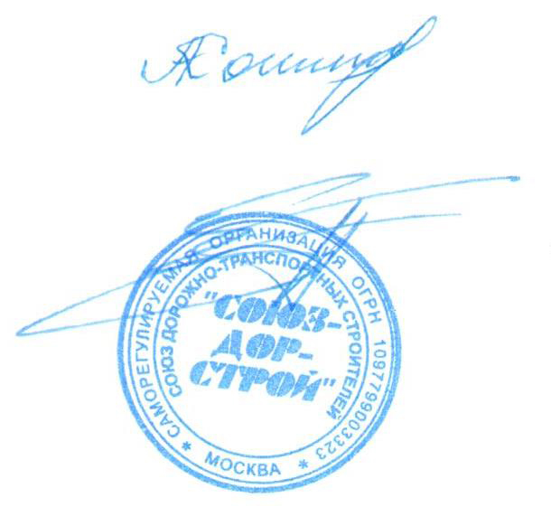
Председатель Совета Кошкин А.А.

Секретарь Совета Суханов П.Л.

